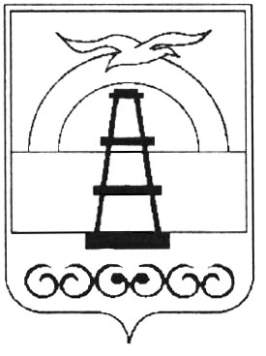

АДМИНИСТРАЦИЯ МУНИЦИПАЛЬНОГО ОБРАЗОВАНИЯ
ГОРОДСКОЙ ОКРУГ «ОХИНСКИЙ»

ПОСТАНОВЛЕНИЕ

от 27.12.2011 № 790
г. Оха

Об утверждении административного регламента предоставления муниципальной услуги «Выдача разрешений на установку рекламных конструкций на территории муниципального образования городской округ «Охинский», аннулирование таких разрешений»

В соответствии с Федеральным законом Российской Федерации от 27.07.2010
№210-ФЗ «Об организации предоставления государственных и муниципальных услуг», Федеральным законом Российской Федерации от 13.03.2006 №38-ФЗ «О рекламе», Федеральным законом Российской Федерации от 06.10.2003 №131-ФЗ «Об общих принципах организации местного самоуправления в Российской Федерации», Уставом муниципального образования городской округ «Охинский» Сахалинской области,
ПОСТАНОВЛЯЮ:

1. Утвердить административный регламент предоставления муниципальной услуги «Выдача разрешений на установку рекламных конструкций на территории муниципального образования городской округ «Охинский», аннулирование таких разрешений» (прилагается).
2. Опубликовать настоящее постановление в газете «Сахалинский нефтяник», разместить на официальном интернет-сайте администрации www.adm-okha.ru.
3. Признать утратившим силу постановление муниципального образования городской округ «Охинский» «Об утверждении административного регламента по предоставлению муниципальной услуги «Выдача разрешений на установку рекламных конструкций на территории муниципального образования городской округ «Охинский», аннулирование таких разрешений» от 26.04.2011 №194.
4. Контроль за исполнением настоящего постановления возложить на первого заместителя главы администрации муниципального образования городской округ «Охинский» В.И. Никулина.

Глава муниципального образования С.В. Пакулин
городской округ «Охинский»

